机器学习中的线性回归：原理、方法与研究进展
摘 要：线性回归是机器学习中最基础、应用最广泛的监督学习模型之一。本文以机器学习为视角，系统阐述线性回归的模型设定与最小二乘参数估计，分析其统计性质，比较正规方程与梯度下降两类求解方法的原理与适用条件；进而介绍岭回归、LASSO与弹性网络三类正则化方法，讨论模型评估与诊断的常用手段。分析表明，线性回归形式简洁、理论完备且易于解释，其思想贯穿统计学习与深度学习的算法设计，在现代机器学习体系中具有不可替代的基础地位。
关键词：线性回归；最小二乘法；梯度下降；正则化；机器学习
目 录
（目录将在打开文档后自动更新）

1 引言
线性回归的数学根基可追溯至19世纪初：勒让德与高斯分别独立提出最小二乘法^{[1-2]}，为天文观测数据的曲线拟合提供了系统的求解框架；而“回归”一词则源于高尔顿1886年对亲子身高遗传规律的著名研究^{[3]}。高尔顿发现，高个子父母的后代身高总体上趋向于人群平均水平，并将这一现象称为“向平均的回归”，由此开启了回归分析这一统计分支。
在机器学习语境下，线性回归是最简单的监督学习模型。尽管以深度神经网络为代表的复杂模型在图像、语音等任务上取得了突破性进展^{[4]}，线性回归仍因其可解释性强、计算效率高、理论基础完备，广泛用于经济预测、生物统计、工业建模与科学计算等场景^{[5]}，同时它也是理解模型、策略与算法三要素的理想载体^{[6]}。本文从模型设定、参数估计、正则化扩展与模型诊断四个方面对线性回归进行系统梳理，并讨论其与现代机器学习方法的联系，以期为相关研究与工程实践提供参考。

2 线性回归的基本原理

2.1 模型设定
设训练集由N个样本组成，第i个样本的特征向量为x_{i}，对应的目标值为y_{i}。线性回归假设目标值与特征之间存在线性关系^{[6]}，即
$f(x)=w^{T}x+b$ (1)
其中w为权重向量，b为偏置项。为表述简洁，可将b吸收进权重向量，令x′=(1,x^{T})^{T}、w′=(b,w^{T})^{T}，则模型可简化为f(x)=w′^{T}x′。机器学习中，学习的目标是从数据中确定参数w′，使模型在训练数据上的拟合误差尽可能小，同时具备良好的泛化能力^{[6]}。如图1所示，一元线性回归即是在散点图中寻找一条对数据拟合最佳的直线。
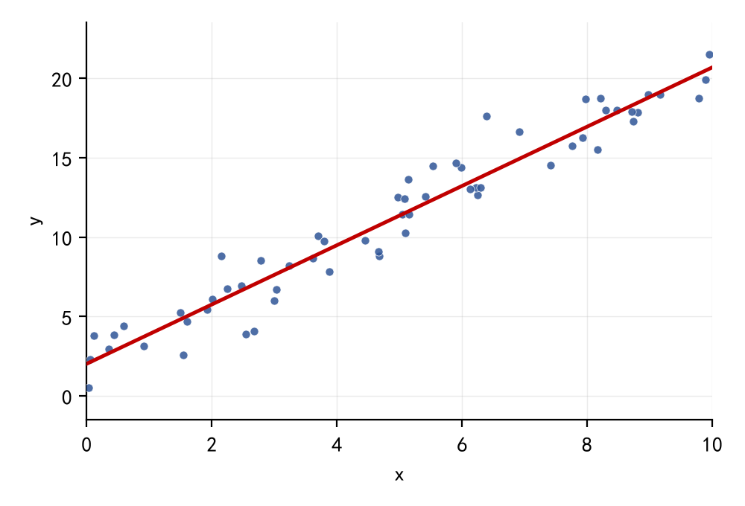
图1 一元线性回归拟合示例

2.2 最小二乘估计
最小二乘法是最经典的参数估计准则，其思想是选择使残差平方和最小的参数^{[7]}。记设计矩阵X∈R^{N×(d+1)}、目标向量y∈R^{N}，则参数估计问题可写为
$\min_{w} {\left\|Xw−y\right\|}^{2}$ (2)
该目标函数是w的凸二次函数，对w求梯度并令其为零，可得正规方程
$X^{T}Xw=X^{T}y$ (3)
正规方程是线性回归解析解的基础，反映了最小二乘估计满足的代数条件^{[7]}。从几何上看，最小二乘估计将目标向量y正交投影到由设计矩阵X的列向量张成的子空间上，残差向量与该子空间正交，正规方程正是这一正交条件的代数表达。

2.3 统计性质
在误差项独立同分布、零均值、同方差且与特征不相关等经典假设下，最小二乘估计具有无偏性；高斯—马尔可夫定理进一步指出，在所有线性无偏估计中，最小二乘估计具有最小方差，即是最佳线性无偏估计（BLUE）^{[5]}。若误差服从正态分布，最小二乘估计与极大似然估计等价^{[4]}；当样本量趋于无穷时，在正则条件下估计还具有相合性，即随样本增加依概率收敛于真实参数。然而，当特征之间存在严重多重共线性时，矩阵X^{T}X接近奇异，参数估计的方差会急剧增大；当特征维数接近甚至超过样本量时，估计问题不再适定。这些情形正是引入正则化方法的动因^{[8]}。

3 参数估计的优化方法

3.1 正规方程与解析解
当样本量N大于特征维数且矩阵X^{T}X可逆时，可由正规方程直接得到解析解
$w^{*}={\left(X^{T}X\right)}^{−1}X^{T}y$ (4)
解析解无需调节学习率，适合特征维数较低的场合；但其计算涉及矩阵求逆，复杂度约为O((d+1)³)，且当矩阵X^{T}X病态时数值稳定性较差^{[5,7]}。当特征维数较高或样本量很大时，通常转而采用迭代优化方法求解。

3.2 梯度下降法
梯度下降法由柯西于1847年提出，是求解无约束优化问题最基本的迭代方法^{[9]}。对线性回归，损失函数L(w)=‖Xw−y‖²的梯度为∇L(w)=2X^{T}(Xw−y)，参数按如下规则迭代更新：
$w←w−η∇L(w)$ (5)
其中η为学习率。根据每次迭代使用的样本量，梯度下降可分为批量梯度下降、随机梯度下降（SGD）与小批量梯度下降。SGD每次仅以一个样本估计梯度，其思想源于Robbins与Monro提出的随机逼近理论^{[10]}，计算开销小、适合大规模数据，已成为深度学习训练的基础算法^{[4]}。小批量梯度下降每次使用固定数量样本估计梯度，在计算效率与收敛稳定性之间取得折中，是工程实践中最常用的变体。学习率的设定对收敛性影响显著：过大易导致震荡甚至发散，过小则收敛缓慢，实践中常采用学习率衰减或自适应方法加以改进^{[5]}。

4 正则化方法

4.1 岭回归
针对多重共线性与过拟合问题，Hoerl与Kennard于1970年提出岭回归^{[8]}，在最小二乘目标中加入L2范数惩罚：
$\min_{w} {\left\|Xw−y\right\|}^{2}+λ{\left\|w\right\|}^{2}$ (6)
其中λ>0为正则化系数。岭回归的解为
$w^{*}={\left(X^{T}X+λI\right)}^{−1}X^{T}y$ (7)
相当于在矩阵X^{T}X的对角线上加入正数，保证其可逆。岭回归以引入少量偏差为代价换取方差的显著下降，在病态问题中估计更加稳健^{[5,8]}。

4.2 LASSO
Tibshirani于1996年提出LASSO（Least Absolute Shrinkage and Selection Operator，最小绝对收缩与选择算子）^{[11]}，将L2惩罚替换为L1惩罚：
$\min_{w} {\left\|Xw−y\right\|}^{2}+λ{\left\|w\right\|}_{1}$ (8)
由于L1范数在原点处不可导，LASSO的解具有稀疏性，部分系数被精确压缩为零，从而实现特征选择，得到可解释性更强的模型^{[11]}。LASSO已成为高维统计与机器学习中特征选择的代表性方法，其正则化系数λ控制惩罚强度，通常通过交叉验证确定。

4.3 弹性网络
Zou与Hastie于2005年提出弹性网络^{[12]}，同时引入L1与L2惩罚：
$\min_{w} {\left\|Xw−y\right\|}^{2}+λ_{1}{\left\|w\right\|}_{1}+λ_{2}{\left\|w\right\|}^{2}$ (9)
该方法兼具LASSO的稀疏性与岭回归对成组相关特征的稳定性，克服了LASSO在特征高度相关时只能任选其一、且样本量小于维数时最多只能选择N个特征的局限，在高维数据分析中表现突出^{[12]}。

5 模型评估与诊断
线性回归的评估包括拟合优度与泛化能力两个层面。决定系数R²=1−SSE/SST度量模型对目标变异的解释比例，是常用的拟合优度指标，但R²随特征数增加而单调不减，比较模型时需结合调整R²或信息准则^{[5]}。泛化性能通常通过交叉验证进行估计^{[6]}。过拟合表现为训练误差小而泛化误差大，欠拟合则表现为两者均较大，正则化与特征选择是缓解过拟合的主要手段。模型诊断方面，残差分析可检验误差的独立同分布与同方差假设；异常点与高杠杆点会显著影响估计结果，可结合杠杆值与库克距离等统计量加以识别^{[5]}。多重共线性可通过方差膨胀因子（VIF）检测，并视情况采用岭回归等正则化方法处理^{[8]}。

6 机器学习视角下的讨论
从机器学习理论看，线性回归是理解偏差—方差权衡、正则化与泛化理论的最佳入口^{[4,6]}。L2正则化对应参数服从高斯先验时的最大后验估计，L1正则化则与拉普拉斯先验对应，这揭示了正则化与贝叶斯方法的深刻联系^{[4]}。在模型结构上，神经网络的输出层通常为线性层，逻辑回归与softmax回归亦以线性模型为基础，线性回归的思想因此贯穿了现代深度学习的架构设计^{[4]}。此外，通过基函数（如多项式、样条或核函数）对输入进行非线性变换，线性回归可扩展为更一般的线性基函数模型，这一框架与神经网络隐层的特征表示思想一脉相承^{[5]}。在可解释人工智能日益受重视的背景下，线性回归因其透明性，仍在金融风控、医疗诊断等对可解释性要求严格的领域占据重要地位^{[6]}。

7 结语
线性回归历经两个多世纪的发展，已从经典统计方法演化为机器学习体系的基础构件。本文系统梳理了其模型设定、最小二乘估计、优化求解、正则化扩展与模型诊断，指出线性回归的核心价值在于以最简形式承载了统计学习的基本原理：从解析解到迭代优化，从无偏估计到偏差—方差权衡，从线性模型到核方法与深度网络的推广。未来，随着高维数据与可解释性需求的持续增长，线性回归及其正则化变体仍将在理论与应用中发挥不可替代的基础作用。需要指出的是，本文主要侧重于线性回归的经典理论与方法，其贝叶斯推断、稳健估计与大规模分布式实现等议题仍有待进一步探讨。

参考文献
[1] Legendre A M. Nouvelles méthodes pour la détermination des orbites des comètes[M]. Paris: F. Didot, 1805.
[2] Gauss C F. Theoria motus corporum coelestium in sectionibus conicis solem ambientium[M]. Hamburg: Perthes et Besser, 1809.
[3] Galton F. Regression towards mediocrity in hereditary stature[J]. Journal of the Anthropological Institute of Great Britain and Ireland, 1886, 15: 246-263.
[4] Bishop C M. Pattern recognition and machine learning[M]. New York: Springer, 2006.
[5] Hastie T, Tibshirani R, Friedman J. The elements of statistical learning: data mining, inference, and prediction[M]. 2nd ed. New York: Springer, 2009.
[6] 周志华. 机器学习[M]. 北京: 清华大学出版社, 2016.
[7] 李航. 统计学习方法[M]. 2版. 北京: 清华大学出版社, 2019.
[8] Hoerl A E, Kennard R W. Ridge regression: biased estimation for nonorthogonal problems[J]. Technometrics, 1970, 12(1): 55-67.
[9] Cauchy A. Méthode générale pour la résolution des systèmes d'équations simultanées[J]. Comptes Rendus de l'Académie des Sciences, 1847, 25: 536-538.
[10] Robbins H, Monro S. A stochastic approximation method[J]. The Annals of Mathematical Statistics, 1951, 22(3): 400-407.
[11] Tibshirani R. Regression shrinkage and selection via the lasso[J]. Journal of the Royal Statistical Society: Series B (Methodological), 1996, 58(1): 267-288.
[12] Zou H, Hastie T. Regularization and variable selection via the elastic net[J]. Journal of the Royal Statistical Society: Series B (Statistical Methodology), 2005, 67(2): 301-320.

